Яков Николаевич Носов - историк, патриот своей малой родины, один из известнейших краеведов Республики Коми.

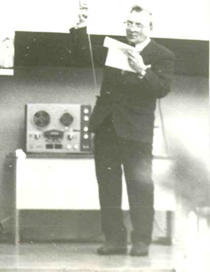
Он внёс большой вклад в изучение и сохранение памятников истории и культуры Усть-Цилемского района, огромную работу провёл по исследованию и практическому увековечению научного подвига выдающегося учёного России Андрея Владимировича Журавского – создателя Печорской научной станции, стоял у истоков создания Усть-Цилемского историко-мемориального музея А.В.Журавского.
Носов Я.Н. – автор и разработчик текстов к семи памятникам и памятным знакам в с.Усть-Цильма, на Старых дворищах и в посёлке Журавский, стоял у истоков создания общества «Русь Печорская», был его активным членом и его опыт и знания пригодились в организации и работе общества .
Награжден Почётной Грамотой Главы МО «Усть-Цилемский район» в 2005 г.; Почётными грамотами районного отдела образования за многолетний добросовестный труд, заслуги в развитии юношеского туризма и краеведения в 1979 г, 1988 г, 1999 г.; Почётными грамотами Министерства культуры РСФСР, ЦК профсоюза работников культуры за активную работу по сохранению памятников истории и культуры в 1977 г,1987г.; Почётными грамотами и Дипломами Министерства образования РК за большую туристско-краеведческую работу в 1993 г, 1995 г,2000г.; грамотами и Дипломами Всероссийского общества охраны памятников истории и культуры в 1976 г,1982 г,1987 г.; Грамотой Республиканского комитета Коми народности за пропаганду истории, культуры и традиций Коми народности в 1997 г., отмечен Знаком «За заслуги в развитии детско-юношеского туризма и краеведения» 2001г., присвоено Звание «Ветеран труда»2000 г., Звание «Победитель республиканского смотра-конкурса музеев республики Коми» 1998 г.
Внесён в энциклопедию «Лучшие люди России» 2005 г.

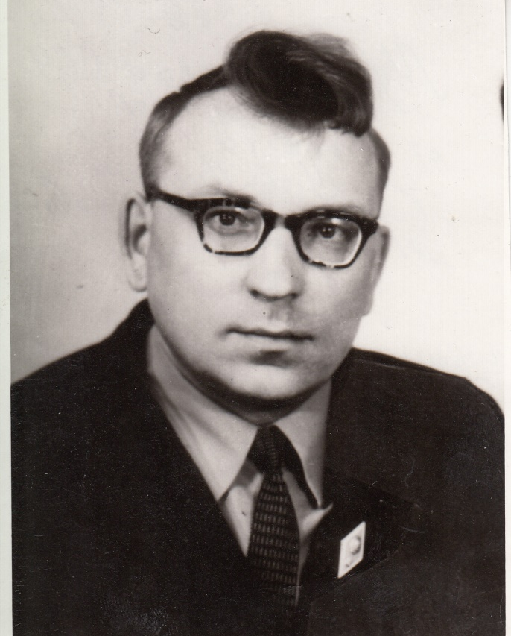
Носов Яков Николаевич
Жил когда-то в с. Усть-Цильма Носов Яков Николаевич - краевед, бывший учитель истории. Имел он одну пламенную страсть – занимался изучением истории своего края. Яков Николаевич очень любил свою Родину и был настоящим её патриотом. Он был исследователем и занимался пропагандой истории родного края.
Носов Яков Николаевич родился 1 мая 1937 года в деревне Верховская Пижемского сельсовета Усть-Цилемского района, Коми АССР. По словам сестры, Назаровой Анастасии Николаевны, «в семье Яков был третьим ребёнком. В 1940 году отца, Носова Николая Тарасовича, перевели работать в с. Усть-Уса и вся семья переехала вместе с ним. Когда началась война, Николая Тарасовича призвали на фронт, и Матрёна Лазаревна (мать Якова Николаевича) вместе с детьми переехала в с. Усть-Цильму. Там Яков Николаевич в 1945 году пошёл в 1 класс образцовой начальной школы Усть-Цильмы».
В 1955 году окончил 10 классов УСШ и поступил на исторический факультет Коми Государственного Педагогического института. Во время обучения в институте Яков Николаевич посещал танцевальный кружок, в результате чего он получил удостоверение, дающее право работать руководителем танцевальных коллективов. Танцевальная группа создала свою агитбригаду и давала концерты для жителей сёл и деревень Республики Коми, а удостоверение дало возможность Якову Николаевичу зарабатывать деньги на существование. Он вёл танцевальные кружки в двух школах г.Сыктывкара. В эти же годы он увлекся фотографией. Фотографировал много. Даже отчёты по педагогическим практикам сдавал в виде фотоальбомов. За время педагогических практик обучился и вождению автомобиля. За время обучения в институте Яков Николаевич в совершенстве овладел фотографией и хореографией, игре по нотам и на слух на гармони и на баяне, получил 3-й разряд по лыжам, 3-й разряд по шахматам, в 1957 году принимал участие в освоении целины и залежных земель в Омской области.
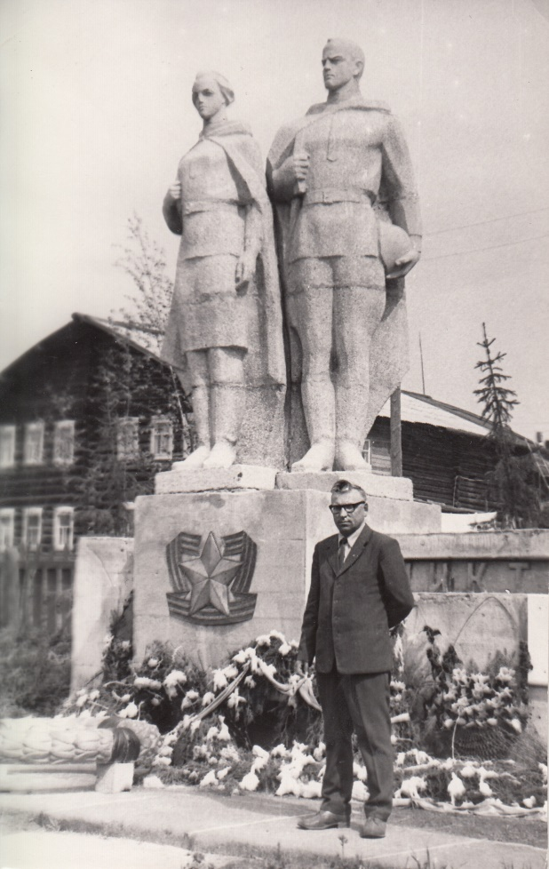
В 1960 году окончил историко - филологический факультет Коми Государственного Педагогического института. Но пока места учителем в школе не нашлось и Яков Николаевич по приглашению заведующего отделом культуры Сумарокова Алексея Андреевича стал работать руководителем танцевального коллектива в районном Доме культуры.
С 5 октября 1960 года начал трудовую деятельность учителем истории, русского языка и литературы Усть-Цилемской вечерней школы, но работу в Доме культуры не бросал. С 1 сентября 1961 года он был переведён завучем Усть-Цилемской восьмилетней школы, с 15 августа 1962 года – завучем Короворучейской восьмилетней школы.
С 1 сентября 1963 года по 16 августа 1968 года Носов Я.Н. работал в Усть-Цилемской средней школе рабочей молодёжи: преподавателем истории и литературы, временно исполняющим обязанности директора, а затем и директором школы.
В 1965 году Яков Николаевич вспоминает свою художественную самодеятельность в институте и создаёт агитбригаду из шести человек, которая объездила с концертами все населённые пункты вниз по Печоре от Усть-Цильмы до Харьяги.
В 1969 году он создал первую среди сельских районов Республики Коми самостоятельно функционирующую радиостудию и по 1971 год работал диктором районного радиовещания. По словам сестры, «на радиостудии он вёл «Новости».
В 1971 году Яков Николаевич возвратился в Усть-Цилемскую школу рабочей молодёжи. Работал учителем истории, а затем методистом.
С 2005 года работал педагогом дополнительного образования МОУДО «ДЦ Гудвин».
Яков Николаевич автор 14 разработок по краеведению, 105 статей по различным историческим сюжетам, опубликованных на страницах газет, журналов и брошюр Республики Коми, России и Украины. Он инициатор создания, автор и разработчик текстов к семи памятникам и памятным знакам в Усть-Цильме, на Старых Дворищах и посёлке Журавском, автор чертежей и текстов для памятной стелы в честь погибших руководителей солдатского восстания 1919 года, для памятников В.Ф. Батманову и А.В. Журавскому. Благодаря его исследовательской деятельности сегодня известны и документально обоснованы факты об основании села Усть-Цильма и других поселений Усть-Цилемского района, о событиях гражданской войны на территории Печорского уезда.
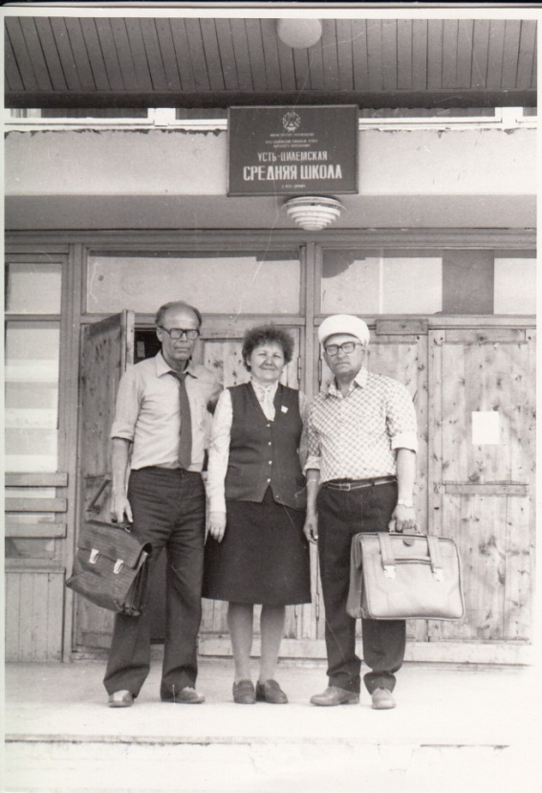
С 1960 года Яков Николаевич «с головой уходит» в распутывание сложной, запутанной истории жизни и деятельности всеми забытого тогда Андрея Владимировича Журавского. Шаг за шагом, год за годом собирал материал по архивам Архангельской области, работал в Российском Государственном Историческом архив, им были открыты неизвестные страницы в биографии А.В. Журавского и деятельности Печорской опытной станции. Благодаря его стараниям сохранено здание Опытной станции, в котором ныне находится историко – мемориальный музей им. А.В. Журавского. Этот дом был перенесён с Опытного поля в 1978 году в результате 183 обращений Якова Николаевича от лица общественности в различные инстанции Республики Коми. Яков Николаевич обосновал и доказал заслуги А. В. Журавского перед Отечеством. Всё это благодаря его научной деятельности и серьёзной работе с архивными документами.
Благодаря своей неутомимой общественной и инициаторской деятельности Я. Н. Носов способствовал решению социально-экономических проблем района. При его содействии были построены:
- новое здание Усть-Цилемской средней школы;
- взлётно-посадочная полоса в Аэропорту;
- детский сад «Радуга»;
- здание типографии и редакции газеты «Красная Печора»;
- внедрено телевещание;
- создан музей А.В. Журавского.
За время своей трудовой деятельности он имел большую общественную нагрузку и награждён многими наградами.
Его жизнь беспримерный и бескорыстный подвиг на благо развития Печорского края и сохранение его исторического наследия. Многие учёные и видные деятели науки признают его заслуги перед Отечеством, называют его выдающимся краеведом и уникальным человеком
Музей
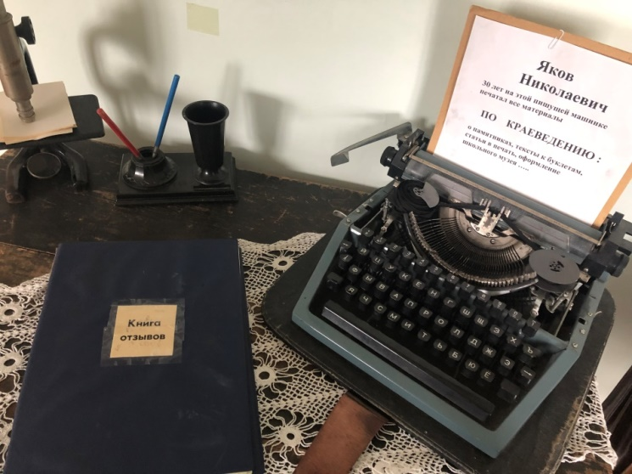
Главным делом жизни Якова Николаевича стал краеведческий музей, основанный им при Усть-Цилемской средней школы в 1988 году. Музей начал создаваться в честь 50-летия первого выпуска школы. Под непосредственным руководством Якова Николаевича и при его участии вместе с коллегами был собран богатейший материал о выпускниках и педагогах школы и материал по истории родного края.
В этнографическом зале собраны всевозможные предметы старины. О каждом экспонате Яков Николаевич мог рассказывать долго и увлечённо. Много снимков и документов исторического зала школьного музея посвящены знаменитым выпускникам школы, учителям.
Яков Николаевич создал уникальную трилогию об Усть-Цилемской средней школе: буклет «50 лет первому выпуску СОШ» (1988 г.), буклет «Школьному музею – 5 лет» (1993 год), книга «Усть-Цилемской средней общеобразовательной школе 70 лет» (2006 г.)
Яков Николаевич регулярно сдавал отчёты о проделанной работе, напечатанные на машинке, которая впервые появилась именно у него.
Школьный музей при Якове Николаевиче неоднократно занимал призовые места на Республиканских смотрах - конкурсах музеев Республики Коми.
Огромный опыт работы, колоссальные исторические знания, любовь к делу, к своей Малой Родине, плодотворная деятельность по сохранению исторического наследия в рамках всероссийского культурного пространства - это неоценимая заслуга Якова Николаевича Носова перед республикой Коми.

«Родина, господа, начинается с родного края», – высказывание самого Я. Н. Носова.
